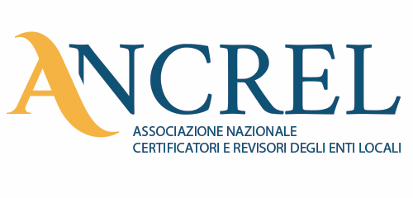
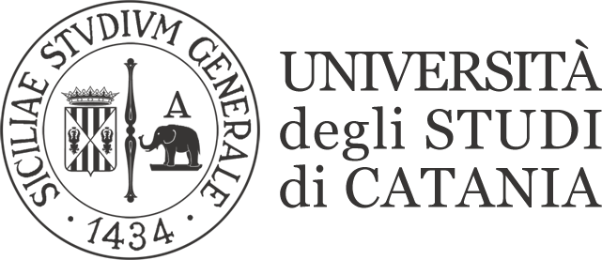
Dipartimento Economia e Impresa

Città Metropolitana di Catania

MASTER UNIVERSITARIO DI II LIVELLO
IN CONTABILITÀ NEGLI ENTI LOCALI

Il Dipartimento Economia e Impresa dell’Università degli Studi di Catania e l’ANCREL (Associazione Nazionale Certificatori Revisori Enti Locali – Città metropolitana di Catania), in virtù della convenzione stipulata tra gli stessi, presentano il Master di II livello in Contabilità negli Enti Locali al fine di promuovere percorsi di potenziamento professionale a supporto dei processi di cambiamento delle pubbliche amministrazioni.

Il Master (ore totali previste 1.500 tra cui 329 ore di didattica assistita) si prefigge l’obiettivo formativo di far acquisire le professionalità necessarie per occupare posizioni lavorative e/o svolgere attività relative all’ambito manageriale e amministrativo nel contesto pubblico. Dunque risulta utile per svolgere nell'ambito della PA incarichi di: amministratore locale, dipendente pubblico, responsabile/dirigente degli Uffici Ragioneria (Servizio economico –finanziario) e degli Uffici di controllo, Revisore dei conti, componente di nuclei ed enti di controllo, esperto e consulente in materia di contabilità, finanza e controllo.

È previsto un tirocinio formativo presso i Comuni che hanno manifestato la loro disponibilità ad accogliere tirocinanti per un totale di circa 300 ore.

Piano didattico generale: Programmazione e sistema di bilancio – Gestione del Bilancio – Rendicontazione e misurazione dei risultati – Sistema dei controlli interni ed esterni – Squilibri finanziari e procedure di riequilibrio.

Comitato Scientifico:
Prof.ssa Eleonora Cardillo (Direttore del Master – Università di Catania), Prof. Davide Rizzotti (Università di Catania), Prof. PierLuigi Catalfo (Università di Catania),
Dott. Angelo Raciti (Presidente ANCREL Città Metropolitana di Catania), Dott. Francesco Bruno (Presidente onorario ARDEL)
Dott. Angelo Scandura (Componente direttivo ANCREL Città Metropolitana di Catania, Dott. Alfio Spinella (Vicepresidente ANCREL Città Metropolitana di Catania), Prof. Giuseppe Davide Caruso (Università di Catania),
Prof. Antonio Leotta (Università di Catania), Prof.ssa Carmela Rizza (Università di Catania),
Prof. Antonio Barone (Università di Catania), Dott.ssa Maria Calabrò (Esperta Enti Locali.)

DATA DI SCADENZA 3 FEBBRAIO 2020
PER LE ISCRIZIONI COLLEGARSI ALL’INDIRIZZO
https://www.unict.it/it/bandi/post-laurea/contabilit%C3%A0-e-controllo-negli-enti-locali

Segreteria organizzativa: Prof.ssa Eleonora Cardillo cardillo@unict.it -Dott. Angelo Raciti angelo.dottraciti@gmail.com - Dott. Angelo Scandura studioangeloscandura@gmail.com

